Сова или жаворонок
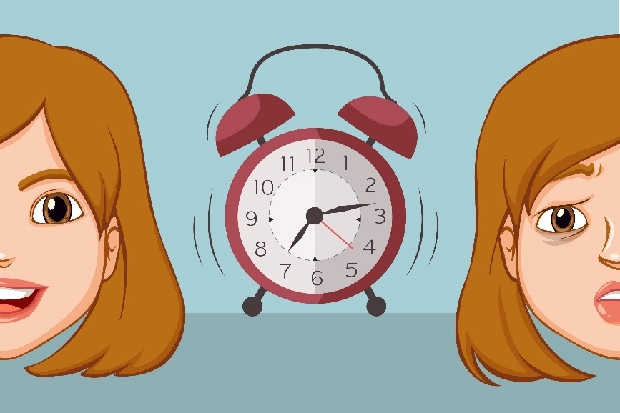
Как известно хорошая успеваемость первоклашек станет хорошим залогом уверенности в будущем. Для ее укрепления необходимо быть союзником школы. Поэтому очень важно определить к какому типу относится ваш ребенок. Это сделать довольно просто.
Так, жаворонки поднимаются рано утром, приблизительно в семь часов утра, а может и в шесть. Такие дети проявляют наибольшую активность где-то до 12 часов дня, а с наступлением вечера их активность резко падает и они в буквальном смысле начинают засыпать на ходу. Наибольший период их работоспособности 9-10 и 16-18 часов.
Представителям сов достаточно непросто встать утром, их активность просыпается после второй половины дня. Максимальный уровень их работоспособности находится в 11-12 и в 18-20 часов, ложатся такие детки намного позже.
Идеальным для школьного режима считается комбинированная разновидность - голуби – аритмики. Такие дети могут с легкостью настроить себя и заснуть в необходимое время.
Совы и жаворонки нуждаются в некоторых коррективах, которые при грамотном подборе позволят объединить социальные нагрузки и работоспособность. Если ваш ребенок ранняя птичка, попытайтесь, чтобы их учеба приходилась на первую половину дня. Как известно, многие рекомендуют для лучшего запоминания стихов читать их на ночь, так вот перед выходом в школу жаворонок должен обязательно повторить стихотворение. В основном такие детки могут плотно позавтракать, лучше всего накормить такого ребенка сразу после пробуждения. В том случае, когда ребенок заранее выучил все уроки, разрешите ему поиграть. Включите в обязанности своего ребенка утром перед школой обязательно позавтракать, сходить на прогулку с собакой, полить цветы. В том случае если ребенок собрался выполнять утром часть домашних заданий, родители должны найти время на их проверку.
Не сердитесь на совенка, который спит на ходу. Приучите его собирать портфель вечером, ведь с утра он еще не проснулся и может находиться не в хорошем расположении духа. Если у вас есть традиция выполнять утреннюю зарядку, она просто необходима для пробуждения совенка, включите подвижную музыку, которая нравится ребенку. Не заставляйте совенка много кушать на завтрак. Все что ему нужно он съест во время школьного завтрака.
Никогда не пытайтесь ломать принципы ребенка, лучше попытайтесь найти компромисс. При грамотном составлении распорядка дня можно сохранить физическую и психическую энергию.

